2023年度
泸州市文化旅游发展促进中心
单位决算

目 录
公开日期：2024年9月26日
第一部分 单位概况 1
一、 主要职责 1
二、 机构设置 1
第二部分 2023年度单位决算情况说明 2
一、收入支出决算总体情况说明 2
二、收入决算情况说明 2
三、支出决算情况说明 3
四、财政拨款收入支出决算总体情况说明 3
五、一般公共预算财政拨款支出决算情况说明 4
六、一般公共预算财政拨款基本支出决算情况说明 6
七、财政拨款“三公”经费支出决算情况说明 6
八、政府性基金预算支出决算情况说明 8
九、国有资本经营预算支出决算情况说明 8
十、其他重要事项的情况说明 8
第三部分 名词解释 10
第四部分 附件 10
第五部分 附表 16
一、收入支出决算总表 16
二、收入决算表 16
三、支出决算表 16
四、财政拨款收入支出决算总表 16
五、财政拨款支出决算明细表 16
六、一般公共预算财政拨款支出决算表 16
七、一般公共预算财政拨款支出决算明细表 16
八、一般公共预算财政拨款基本支出决算表 16
九、一般公共预算财政拨款项目支出决算表 16
十、政府性基金预算财政拨款收入支出决算表 16
十一、国有资本经营预算财政拨款收入支出决算表 16
十二、国有资本经营预算财政拨款支出决算表 16
十三、财政拨款“三公”经费支出决算表 16

第一部分 单位概况

主要职责

负责全市旅游信息的收集、传递和咨询服务，旅行社质量保证金的管理和理赔，承接全市旅游数据平台及旅游统计数据研究，负责全市旅游行业教育培训，协助做好相关旅游业态标准化建设工作，指导县区及涉旅企业的旅游信息化工作，承接旅游市场宣传、形象推广、项目策划等工作。

机构设置
泸州市文化旅游发展促进中心下属二级单位0个，其中行政单位0个，参照公务员法管理的事业单位0个，其他事业单位0个。
纳入泸州市文化旅游发展促进中心2023年度单位决算编制范围的二级预算单位包括：无。
泸州市文化旅游发展促进中心未设内设机构，2023年与泸州市文化广播电视和旅游局合署办公。

第二部分 2023年度单位决算情况说明

一、收入支出决算总体情况说明
2023年度收、支总计均为288.64万元。与2022年度相比，收、支总计各增加36.48万元，增长14.47%。主要变动原因是新增人员，增加了基本支出。
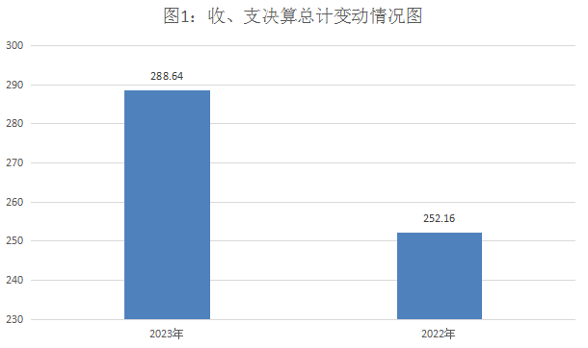

二、收入决算情况说明

2023年度本年收入合计288.64万元，其中：一般公共预算财政拨款收入288.64万元，占100%。

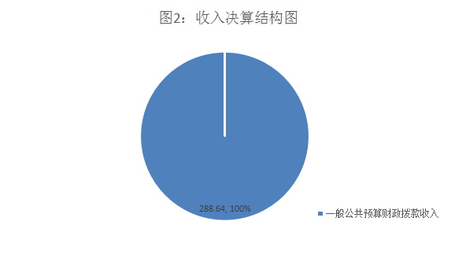

三、支出决算情况说明

2023年度本年支出合计288.64万元，其中：基本支出238.64万元，占82.68%；项目支出50万元，占17.32%。
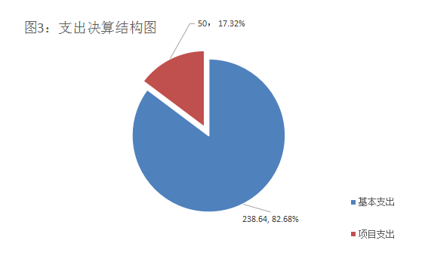

四、财政拨款收入支出决算总体情况说明
2023年度财政拨款收、支总计均为288.64万元。与2022年度相比，财政拨款收、支总计各增加36.49万元，增长14.47%。主要变动原因是新增人员，增加了基本支出。

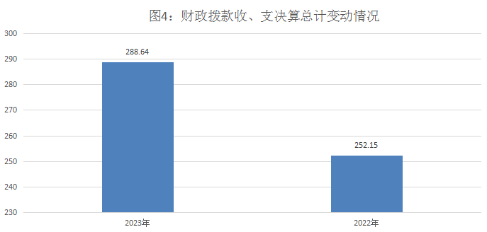

五、一般公共预算财政拨款支出决算情况说明

（一）一般公共预算财政拨款支出决算总体情况
2023年度一般公共预算财政拨款支出288.64万元，占本年支出合计的100%。与2022年度相比，一般公共预算财政拨款支出增加36.49万元，增长14.47%。主要变动原因是新增人员，增加了基本支出。
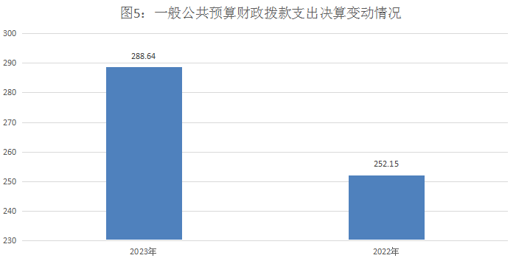

（二）一般公共预算财政拨款支出决算结构情况
2023年度一般公共预算财政拨款支出288.64万元，主要用于以下方面:文化旅游体育与传媒支出229.79万元，占79.61%；社会保障和就业支出30.85万元，占10.69%；卫生健康支出12.58万元，占4.36%；住房保障支出15.42万元，占5.34%。
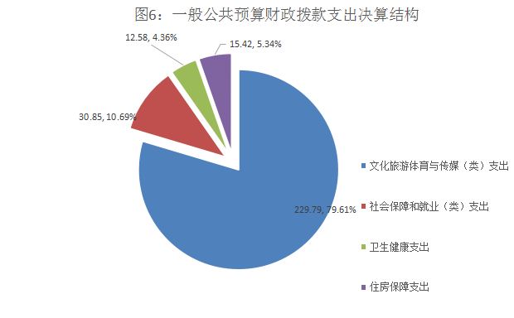

（三）一般公共预算财政拨款支出决算具体情况

2023年度一般公共预算支出决算数为288.64万元，完成预算100%。其中：
1.文化旅游体育与传媒（类）文化和旅游（款）其他文化和旅游支出（项）: 支出决算为229.79万元，完成预算100%。
2.社会保障和就业（类）行政事业单位养老支出（款）机关事业单位基本养老保险缴费支出（项）: 支出决算为20.57万元，完成预算100%。
3.社会保障和就业（类）行政事业单位养老支出（款）机关事业单位职业年金缴费支出（项）: 支出决算为10.28万元，完成预算100%。
4.卫生健康支出（类）行政事业单位医疗（款）事业单位医疗（项）: 支出决算为9.51万元，完成预算100%。
5.卫生健康支出（类）行政事业单位医疗（款）公务员医疗补助（项）:支出决算为1.44万元，完成预算100%。
6.卫生健康支出（类）行政事业单位医疗（款）其他行政事业单位医疗支出（项）:支出决算为1.63万元，完成预算100%。
7.住房保障支出（类）住房改革支出（款）住房公积金（项）:支出决算为15.42万元，完成预算100%。

六、一般公共预算财政拨款基本支出决算情况说明
2023年度一般公共预算财政拨款基本支出288.64万元，其中：
人员经费199.4万元，主要包括：基本工资、绩效工资、机关事业单位基本养老保险缴费、职业年金缴费、职工基本医疗保险缴费、公务员医疗补助缴费、其他社会保障缴费、住房公积金、其他对个人和家庭的补助支出等。
公用经费39.24万元，主要包括：办公费、电费、邮电费、物业管理费、劳务费、工会经费、福利费、其他商品和服务支出等。

七、财政拨款“三公”经费支出决算情况说明

（一）“三公”经费财政拨款支出决算总体情况说明
2023年度“三公”经费财政拨款支出决算为0万元，完成预算0%，与2022年度决算数持平。决算数与预算数持平主要原因是2023年未产生“三公”经费。

（二）“三公”经费财政拨款支出决算具体情况说明
2023年度“三公”经费财政拨款支出决算中，因公出国（境）费支出决算0万元，占0%；公务用车购置及运行维护费支出决算0万元，占0%；公务接待费支出决算0万元，占0%。具体情况如下：
1.因公出国（境）经费支出0万元，完成预算0%。全年安排因公出国（境）团组0次，出国（境）0人。因公出国（境）支出决算与2022年度决算数持平。主要原因是2023年未产生因公出国（境）经费。
2.公务用车购置及运行维护费支出0万元,完成预算0%。公务用车购置及运行维护费支出决算与2022年度决算数持平。主要原因是2023年未产生公务用车购置及运行维护费。
其中：公务用车购置支出0万元。全年按规定更新购置公务用车0辆，其中：轿车0辆、金额0万元，越野车0辆、金额0万元，载客汽车0辆、金额0万元。截至2023年12月31日，单位共有公务用车0辆，其中：轿车0辆、越野车0辆、载客汽车0辆。
公务用车运行维护费支出0万元。
3.公务接待费支出0万元，完成预算0%。公务接待费支出决算与2022年度决算数持平。主要原因是2023年未产生公务接待费。
其中：
国内公务接待支出0万元。国内公务接待0批次，0人次（不包括陪同人员），共计支出0万元。
外事接待支出0万元。外事接待0批次，0人次（不包括陪同人员），共计支出0万元。

八、政府性基金预算支出决算情况说明
2023年度政府性基金预算财政拨款支出0万元。

九、国有资本经营预算支出决算情况说明
2023年度国有资本经营预算财政拨款支出0万元。

十、其他重要事项的情况说明

（一）机关运行经费支出情况
2023年度，泸州市文化旅游发展促进中心机关运行经费支出0万元，与2022年度决算数持平。

（二）政府采购支出情况
2023年度，泸州市文化旅游发展促进中心政府采购支出总额0万元，其中：政府采购货物支出0万元、政府采购工程支出0万元、政府采购服务支出0万元。授予中小企业合同金额0万元，占政府采购支出总额的0%，其中：授予小微企业合同金额0万元，占政府采购支出总额的0%。

（三）国有资产占有使用情况
截至2023年12月31日，泸州市文化旅游发展促进中心共有车辆0辆，其中：主要领导干部用车0辆、机要通信用车0辆、应急保障用车0辆、其他用车0辆。单价50万元以上通用设备0台（套），单价100万元以上专用设备（不含车辆）0台（套）。

（四）预算绩效管理情况
根据预算绩效管理要求，本单位在2023年度预算编制阶段，组织对旅游集散中心运行维护经费项目和办公用房租赁项目等2个项目开展了预算事前绩效评估，对2个项目编制了绩效目标，预算执行过程中，选取2个项目开展绩效监控，组织对2个项目开展绩效自评，绩效自评表详见第四部分附件。

第三部分 名词解释

1.财政拨款收入：指单位从同级财政部门取得的财政预算资金。
2.事业收入：指事业单位开展专业业务活动及辅助活动取得的收入。
3.经营收入：指事业单位在专业业务活动及其辅助活动之外开展非独立核算经营活动取得的收入。
4.其他收入：指单位取得的除上述收入以外的各项收入。
5.使用非财政拨款结余：指事业单位使用以前年度积累的非财政拨款结余弥补当年收支差额的金额。
6.年初结转和结余：指以前年度尚未完成、结转到本年按有关规定继续使用的资金。
7.结余分配：指事业单位按照会计制度规定缴纳的所得税、提取的专用结余以及转入非财政拨款结余的金额等。
8.年末结转和结余：指单位按有关规定结转到下年或以后年度继续使用的资金。
9.文化旅游体育与传媒支出（类）文化和旅游（款）其他文化和旅游支出（项）：指除上述项目以外其他用于文化和旅游方面的支出。
10.社会保障和就业（类）行政事业单位离退休（款）机关事业单位基本养老保险缴费支出（项）：指机关事业单位实施养老保险制度由单位缴纳的基本养老保险支出。
11.社会保障和就业（类）行政事业单位离退休（款）机关事业单位职业年金缴费支出（项）：指机关事业单位实施养老保险制度由单位实际缴纳的职业年金支出。
12.卫生健康支出（类）行政事业单位医疗（款）事业单位医疗（项）：指财政部门安排的事业单位基本医疗保险缴费经费，未参加医疗保险的事业单位的公费医疗经费，按国家规定享受离休人员、红军老战士待遇人员的医疗经费。
13.卫生健康支出（类）行政事业单位医疗（款）公务员医疗补助（项）：指财政部门安排的公务员医疗补助经费。
14.卫生健康支出（类）行政事业单位医疗（款）其他行政事业单位医疗支出（项）：指除上述项目以外的其他用于行政事业单位医疗方面的支出。
15.住房保障支出（类）住房改革支出（款）住房公积金（项）:指行政事业单位按人力资源和社会保障部、财政部规定的基本工资和津贴补贴以及规定比例为职工缴纳的住房公积金。
16.基本支出：指为保障机构正常运转、完成日常工作任务而发生的人员支出和公用支出。
17.项目支出：指在基本支出之外为完成特定行政任务和事业发展目标所发生的支出。
18.经营支出：指事业单位在专业业务活动及其辅助活动之外开展非独立核算经营活动发生的支出。
19.“三公”经费：指部门用财政拨款安排的因公出国（境）费、公务用车购置及运行费和公务接待费。其中，因公出国（境）费反映单位公务出国（境）的国际旅费、国外城市间交通费、住宿费、伙食费、培训费、公杂费等支出；公务用车购置及运行费反映单位公务用车车辆购置支出（含车辆购置税）及租用费、燃料费、维修费、过路过桥费、保险费等支出；公务接待费反映单位按规定开支的各类公务接待（含外宾接待）支出。
20.机关运行经费：为保障行政单位（含参照公务员法管理的事业单位）运行用于购买货物和服务的各项资金，包括办公及印刷费、邮电费、差旅费、会议费、福利费、日常维修费、专用材料及一般设备购置费、办公用房水电费、办公用房取暖费、办公用房物业管理费、公务用车运行维护费以及其他费用。

第四部分 附件
部门预算项目支出绩效自评表（2023年度）
项目名称 |  | 51050021T000000073486-旅游集散中心运营经费
主管部门 |  | 市广电和旅游部门 |  |  |  |  | 实施单位 （盖章） | 泸州市文化旅游发展促进中心
项目基本情况 | 1.项目年度目标完成情况 | 项目年度目标 |  |  |  |  | 年度目标完成情况
项目基本情况 | 1.项目年度目标完成情况 | 为保证泸州市旅游集散中心正常运行，主要开展的工作：1.开展设备设施日常维修、维护；2.实施平台数据系统的更新替代；3.提供旅游咨询服务；4.开展旅游应急指挥；5.强化集散中心的管理；在泸州高铁站、云龙机场、泸州西高速公路出口设置咨询服务点开展咨询服务工作。 |  |  |  |  | 已完成1.开展设备设施日常维修、维护；2.实施平台数据系统的更新替代；3.提供旅游咨询服务；4.开展旅游应急指挥；5.强化集散中心的管理；在泸州高铁站、云龙机场、泸州西高速公路出口设置咨询服务点开展咨询服务工作。
项目基本情况 | 2.项目实施内容及过程概述 | 1.开展设备设施日常维修、维护；2.实施平台数据系统的更新替代；3.提供旅游咨询服务；4.开展旅游应急指挥；5.强化集散中心的管理；在泸州高铁站、云龙机场、泸州西高速公路出口设置咨询服务点开展咨询服务工作。
预算执行情况（10分） | 年度预算数（万元） | 年初预算 | 调整后预算数 | 预算执行数 |  |  | 预算执行率 | 权重 | 得分 | 原因
预算执行情况（10分） | 总额 | 40.00 | 40.00 | 40.00 |  |  | 100.00% | 10 | 10
预算执行情况（10分） | 其中：财政资金 | 40.00 | 40.00 | 40.00 |  |  | 100.00% | / | /
预算执行情况（10分） | 财政专户管理资金 | 0.00 | 0.00 | 0.00 |  |  | 0.00% | / | /
预算执行情况（10分） | 单位资金 | 0.00 | 0.00 | 0.00 |  |  | 0.00% | / | /
预算执行情况（10分） | 其他资金 |  |  |  |  |  |  | / | /
绩效指标（90分） | 一级指标 | 二级指标 | 三级指标 | 指标性质 | 指标值 | 度量单位 | 完成值 | 权重 | 得分 | 未完成原因分析
绩效指标（90分） | 产出指标 | 数量指标 | 服务面积 | ＝ | 1050 | 平方米 | 1050 | 8 | 8 | 无
绩效指标（90分） | 产出指标 | 数量指标 | 旅游集散中心维护天数 | ＝ | 365 | 天 | 365 | 8 | 8 | 无
绩效指标（90分） | 产出指标 | 数量指标 | 集散中心的维护 | ＝ | 12 | 次/年 | 12 | 8 | 8 | 无
绩效指标（90分） | 产出指标 | 质量指标 | 运行正常率 | ＝ | 100 | % | 100 | 8 | 8 | 无
绩效指标（90分） | 产出指标 | 时效指标 | 完成时间 | ＝ | 1 | 年 | 1 | 8 | 8 | 无
绩效指标（90分） | 效益指标 | 经济效益指标 | 增加旅游收入 | ≥ | 1500 | 万元 | 1600 | 7 | 7 | 无
绩效指标（90分） | 效益指标 | 社会效益指标 | 服务游客（优：实现旅游集散功能，提高服务游客水平） | 定性 | 优 |  | 优 | 8 | 8 | 无
绩效指标（90分） | 效益指标 | 可持续影响指标 | 可持续影响时间 | ＝ | 1 | 年 | 1 | 5 | 5 | 无
绩效指标（90分） | 满意度指标 | 服务对象满意度指标 | 管理者满意度 | ≥ | 95 | % | 95 | 5 | 5 | 无
绩效指标（90分） | 满意度指标 | 服务对象满意度指标 | 游客满意度 | ≥ | 95 | % | 95 | 5 | 5 | 无
绩效指标（90分） | 成本指标 | 经济成本指标 | 旅游集散中心运维 | ＝ | 10 | 万元 | 10 | 4 | 4 | 无
绩效指标（90分） | 成本指标 | 经济成本指标 | 旅游集散中心水电费 | ＝ | 16 | 万元 | 10 | 4 | 4 | 无
绩效指标（90分） | 成本指标 | 经济成本指标 | 旅游集散中心维修维护经费 | ＝ | 5 | 万元 | 5 | 4 | 4 | 无
绩效指标（90分） | 成本指标 | 经济成本指标 | 旅游集散中心互联网专网、政务外网费 | ＝ | 3 | 万元 | 3 | 4 | 4 | 无
绩效指标（90分） | 成本指标 | 经济成本指标 | 旅游集散中心物管费、绿化 | ＝ | 6 | 万元 | 6 | 4 | 4 | 无
合计 |  |  |  |  |  |  |  | 100 | 90
评价结论 | 已完成1.开展设备设施日常维修、维护；2.实施平台数据系统的更新替代；3.提供旅游咨询服务；4.开展旅游应急指挥；5.强化集散中心的管理；在泸州高铁站、云龙机场、泸州西高速公路出口设置咨询服务点开展咨询服务工作。
存在问题 | 无
改进措施 | 无
项目负责人：郭军 |  |  |  |  | 财务负责人：张燕
部门预算项目支出绩效自评表（2023年度）
项目名称 |  | 51050022T000006211962-办公用房租赁
主管部门 |  | 市广电和旅游部门 |  |  |  |  | 实施单位 （盖章） | 泸州市文化旅游发展促进中心
项目基本情况 | 1.项目年度目标完成情况 | 项目年度目标 |  |  |  |  | 年度目标完成情况
项目基本情况 | 1.项目年度目标完成情况 | 泸州市文化旅游信息收集、发布、传递、咨询服务，旅游集散中心管理和发展建设，承接全市文化旅游规划和课题研究，配合开展文化旅游节庆、对外交流活动，指导文旅企业项目策划、开发建设；协助开展文化旅游信息化等工作。 |  |  |  |  | 已完成承接全市文化旅游规划和课题研究，配合开展文化旅游节庆、对外交流活动，指导文旅企业项目策划、开发建设；协助开展文化旅游信息化等工作。
项目基本情况 | 2.项目实施内容及过程概述 | 承接全市文化旅游规划和课题研究，配合开展文化旅游节庆、对外交流活动，指导文旅企业项目策划、开发建设；协助开展文化旅游信息化等工作。
预算执行情况（10分） | 年度预算数（万元） | 年初预算 | 调整后预算数 | 预算执行数 |  |  | 预算执行率 | 权重 | 得分 | 原因
预算执行情况（10分） | 总额 | 0.00 | 10.00 | 10.00 |  |  | 99.99% | 10 | 9.9
预算执行情况（10分） | 其中：财政资金 | 0.00 | 10.00 | 10.00 |  |  | 99.99% | / | /
预算执行情况（10分） | 财政专户管理资金 | 0.00 | 0.00 | 0.00 |  |  | 0.00% | / | /
预算执行情况（10分） | 单位资金 | 0.00 | 0.00 | 0.00 |  |  | 0.00% | / | /
预算执行情况（10分） | 其他资金 |  |  |  |  |  |  | / | /
绩效指标（90分） | 一级指标 | 二级指标 | 三级指标 | 指标性质 | 指标值 | 度量单位 | 完成值 | 权重 | 得分 | 未完成原因分析
绩效指标（90分） | 产出指标 | 数量指标 | 租用房屋面积 | ＝ | 1050 | 平方米 | 1050 | 10 | 10 | 无
绩效指标（90分） | 产出指标 | 质量指标 | 租用房屋质量（优：保障租赁房屋质量） | 定性 | 优 |  | 优 | 15 | 15 | 无
绩效指标（90分） | 产出指标 | 时效指标 | 租用时间 | ＝ | 1 | 年 | 1 | 15 | 15 | 无
绩效指标（90分） | 效益指标 | 社会效益指标 | 满足旅游咨询需求（优：促进咨询服务更优化） | 定性 | 优 |  | 优 | 20 | 20 | 无
绩效指标（90分） | 满意度指标 | 服务对象满意度指标 | 游客满意度 | ≥ | 95 | % | 95 | 10 | 10 | 无
绩效指标（90分） | 成本指标 | 经济成本指标 | 租赁房屋成本 | ＝ | 10.0006 | 万元 | 10 | 20 | 19.9 | 合同总额为10万元，按合同总额支付
合计 |  |  |  |  |  |  |  | 100 | 89.9
评价结论 | 已完成承接全市文化旅游规划和课题研究，配合开展文化旅游节庆、对外交流活动，指导文旅企业项目策划、开发建设；协助开展文化旅游信息化等工作。
存在问题 | 无
改进措施 | 无
项目负责人：郭军 |  |  |  |  | 财务负责人：张燕

第五部分 附表

一、收入支出决算总表

二、收入决算表

三、支出决算表

四、财政拨款收入支出决算总表

五、财政拨款支出决算明细表

六、一般公共预算财政拨款支出决算表

七、一般公共预算财政拨款支出决算明细表

八、一般公共预算财政拨款基本支出决算表

九、一般公共预算财政拨款项目支出决算表

十、政府性基金预算财政拨款收入支出决算表

十一、国有资本经营预算财政拨款收入支出决算表

十二、国有资本经营预算财政拨款支出决算表

十三、财政拨款“三公”经费支出决算表

